GIỚI THIỆU SÁCH THÁNG 2/2017

Chủ đề: Biển – Đảo
Tên sách: Công ước của Liên hợp quốc về Luật biển 1982
Tên tác giả: Liên hợp quốc
Người giới thiệu: Liên đội 7A
Địa điểm: Sân trường THCS Ái Mộ - Long Biên – Hà Nội
Địa chỉ:

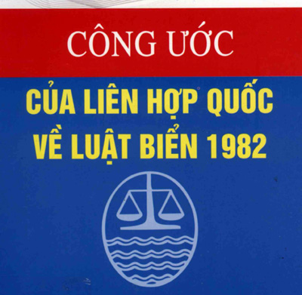
Kính thưa các thầy cô giáo và các bạn. Hôm nay chi đội 7A chúng em xin được giới thiệu tới thầy cô và các bạn cuốn sách “CÔNG ƯỚC CỦA LIÊN HỢP QUỐC VỀ LUẬT BIỂN 1982”.
Khổ sách 16x24 cm được xuất bản bởi Nhà xuất bản chính trị quốc gia. Trên cùng cuốn sách là biểu tượng của Liên Hợp Quốc, phía dưới là tiêu đề của cuốn sách. Còn đây là biểu tượng của pháp luật biển. Gam màu chủ đạo chính của bìa sách là màu xanh lam thể hiện màu của biển cả. Cuốn sách dài 427 trang không kể bìa.
Nội dung cuốn sách bao gồm văn bản chính thức của Công ước Liên Hợp quốc về Luật biển được kí tại Môngtêgo Bay, Giamaica vào ngày 10/12/1982 và Hiệp định về việc thực hiện Phần 11 của Công ước được Đại hội đồng Liên hợp quốc thông qua ngày 28/7/1994. Cuốn sách còn có các đọan trích của văn bản cuối cùng của Hội nghị lần thứ 3 của Liên hợp quốc về luật biển, cụ thể là 4 nghị quyết có liên quan đến Công ước đã được Hội nghị thông qua. Những nội dung này được bổ sung thêm danh mục các điều khoản của công ước, 9 phụ lục, 4 nghị quyết kèm theo và hiệp định về việc thực hiện phần 11 của công ước cùng các phụ lục của nó. Nội dung chính cuốn sách bao gồm những nội dung sau:
- Lời giới thiệu và các bài tuyên bố
- Công ước của Liên hợp quốc về luật biển
- Văn bản cuốn cùng của hội nghị
- Các sự kiện
- Phụ lục
- Mục lục
Quốc hội nước Cộng hòa xã hội chủ nghĩa Việt Nam (khóa IX) đã thông qua Nghị quyết về việc phê chuẩn Công ước của Liên Hợp quốc về Luật biển năm 1982 vào ngày 23/6/1994.
Công ước thể hiện sự hợp tác quốc tế về nhiều mặt trong quá trình tiến hành soạn thảo: mọi người đã nhận thức được về sự cần thiết phải soạn thảo một quy chế mới , toàn diện về luật biển và cộng đồng quốc tế đã nhấn mạnh đến tinh thần tập thể sẵn sàng hợp tác với sự nỗ lực thực hiện một công việc quan trọng chưa từng có trong lịch sử soan thảo công ước từ trước đến nay. Việc soan thảo công ước thể hiện sự cố gắng thiết lập một sự nhất trí chung thực sự nhằm đạt “Một trật tự kinh tế quốc tế công bằng và đúng đắn” để quản lý không gian đại dương.
Những tư tưởng này đã được truyền đạt vào nội dung của Công ước trong suốt quá trình soạn thảo. Công ước bao gồm 320 điều khoản, 9 phụ lục về việc quản lý mọi khía cạnh của đại dương từ việc hoạch định ranh giới đến kiểm soát môi trương, những nghiên cứu khoa học, các hoạt động kinh tế và thương mại, công nghệ và việc giải quyết các tranh chấp có liên quan đến các vấn đề biển.
Ngoài ra các bạn có thể tìm hiểu về luật biển qua các cuốn sách khác như Luật biển Việt Nam, Luật biển Việt Nam tài nguyên nước, Luật tài nguyên, môi trường biển và hải đảo.
Các bạn đều có thể tìm đọc các cuốn sách này tại thư viện nhà trường.
Cuốn sách hiện có tại thư viện và trên trang website trường THCS Ái Mộ kính mời các thầy cô giáo và các bạn cùng đón đọc./.

